Ферри Порше был последним из немногих людей, создавших автомобильную компанию, видевших ее расцвет и владевших ею до конца своей жизни. Ведь многие конкуренты - "Феррари", "Астон-Мартин", "Лотус", "Ягуар", "Ламборгини" - попали под контроль промышленных или финансовых гигантов. Это грозило бы и "Порше", если бы не нынешний шеф концерна "Фольксваген" Фердинанд Пех (племянник Ферри), который, в свою очередь, делал все возможное для самостоятельности и независимости своего партнера.

Начало 70-х годов было интересно тем, что Ферри Порше упорно пытался найти себе достойную замену, но никто из молодого поколения Порше и Пехов не смог претендовать на столь ответственный пост. Выход из этой ситуации был найден простой: три фирмы, входившие в империю Порше (собственно производство "Порше", совместное предприятие "Фольксваген-Порше" и конструкторское бюро), объединились в 1972 году в акционерное общество "Порше АГ". Акционерами компании, соответственно, стали и их семьи. Ферри стал председателем наблюдательного совета и сохранял этот пост вплоть до 1990 года; позже, до своей смерти, он был его почетным председателем.

Самой волнующей новостью 1972 года стало возвращение имени "Каррера", которое в последний раз видели на чемпионской модели "Тип 906" выпуска 1967 года. Названная "911 RS" модель имела и еще две особенности: первая - мощность двигателя перевалила за 200-сильный рубеж, а вторая - именно на этой машине впервые обосновался задний спойлер типа "утиного хвоста", что позволяло создавать дополнительную прижимную силу на большой скорости.

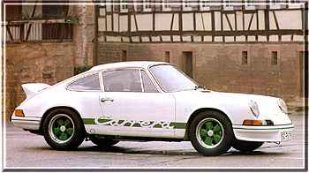

В 1974 году на Парижском автосалоне дебютирует "911 Турбо". Увеличенный спойлер и мощный, в 260 л.с., "движок" придавали машине какую-то элегантную агрессивность. Предметом гордости моделей того года стал, конечно же, их внешний вид. Стимулом для этого явилось новое требование норм США по безопасности. С данного момента на всех моделях "Порше" стали устанавливать бамперы под цвет кузова с подпружиненной частью, что позволяло удерживать удар на небольшой скорости.

В свою очередь, в конструкторском бюро "Порше" по-прежнему выполняли много исследовательских заказных работ и продолжали уделять огромное внимание автоспорту. Собственно говоря, все изменения в конструкции серийных автомобилей происходили только через несколько лет после успешной апробации на гоночных трассах. Росли также рабочие объемы двигателей и их мощность.

И все же как бы хорошо все ни было, но и для такой уверенной в себе фирмы настали тяжелые дни. Нефтяной кризис, охвативший все отрасли промышленности в середине 70-х и серьезно "ударивший" по автомобилю, застал многие компании врасплох. Слабые фирмы лопались как мыльные пузыри, более сильные приспосабливались, что, в свою очередь, отразилось на их продукции. Сия доля не миновала и "Порше". Компания по-своему решила возникшие проблемы.

Несмотря на большой успех модели "911", Порше все же должен был решиться на новую конструкцию, соответствующую современным техническим требованиям и обстановке в целом.

Была развита концепция автомобиля "трансаксле", в которой двигатель располагался впереди, а коробка передач в едином корпусе с главной парой находились сзади. Первой моделью такого типа был "Порше-924" (1975 г.). Четырехцилиндровый силовой агрегат мощностью 125 л.с. придавал автомобилю с совершенно непохожим на своих "сородичей" кузовом неплохую динамику. Даже фары - и те были спрятаны в кузове для меньшего сопротивления. Через три года на суд зрителей была представлена модификация "924 Турбо" со 170-ю "лошадками". По всем параметрам эта модель считалась самой экономичной в мире среди спортивных машин.

За год до этого, в марте 1977 года, была выпущена другая версия с передним расположением двигателя - модель "928" (уже с "8-цилиндровиком" в 240 л.с.). При разработке кузова конструкторы преследовали три цели: получение высоких аэродинамических показателей, сохранение характерных черт машин "Порше" и придание автомобилю "нестареющего" внешнего вида. Для решения этих задач были применены поворотные фары (в нерабочем положении они находились под поверхностью кузова), так называемый интегрированный бампер, очень выпуклые боковины кузова. Автомобиль получился на славу. Более того, модель "928" умудрилась стать еще и "Автомобилем 1978 года" в Европе.

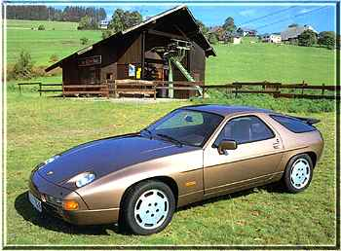

В 1979 году появилась более мощная модель "928S" с двигателем мощностью 300 л.со. Скорость машины достигала 250 км/ч, что на 20 км/ч превышало максимальный показатель "924-й" модели.

Но даже эти совершенно новые машины не смогли поколебать успех "911-й". Ее популярность превзошла саму себя.

В 1981 году дальнейшим развитием 924 модели стал "Порше-944" все с тем же передним расположением четырехцилиндрового двигателя, но уже из легкого сплава и объемом 2,5 литра. Конструкторы смогли создать прекрасный во всех отношениях автомобиль. И, как уже было принято, модификация с турбокомпрессорным "сердцем" не заставила себя долго ждать. 220 л.с. повлияли и на скорость - 250 км/ч.

Спустя три года на Франкфуртском автосалоне был представлен прототип очередного шедевра умов - модель "959". Собрав в себе все возможное и невозможное, она олицетворяла собой самый современный спортивный автомобиль от "Порше". Проект, к удивлению, оказался живучим. В 1987 году компания объявила о производстве двухсот автомобилей

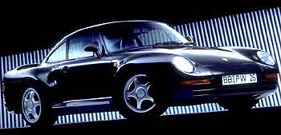

На протяжении всего десятилетия "Порше" не прерывал свои связи с автоспортом. Одна только "911-я" модель одержала множество великолепных побед в многочисленных соревнованиях. В это же время класс прототипов пополнили новые удачные модели: "936", "956" и "962", которые неоднократно собирали лавры в гонках "24 часа Ле-Мана", "959-я" царствовала в марафоне "Париж - Дакар".

В 1983 году к "Порше" наконец-то пришел успех и в гонках Формулы-1. "Макларен" с турбокомпрессорным двигателем "Порше" лидировал в течение всего сезона 1984 года. Это, конечно же, было хорошей рекламой.

Но на одной гоночной славе далеко не уедешь. Устаревшие модели не устраивали покупателей. Спрос начинал падать. Настало время быстрого реагирования.

К тому времени у руля фирмы стал молодой (45 лет) и энергичный Арно Бон. На него, соответственно, и легла задача вывести компанию из прорыва. Недолго думая, новый "шеф", приостановив спортивную жизнь "Порше", все силы и средства бросает на создание новых автомобилей.

Решающим делом нового правления стало изменение дизайна семейства "911" - тип 964. Сохраняя уже принятый для них силуэт, конструкторы создали совершенно новое шасси: уже без торсионов, с гидроусилителем руля (кроме RS), антиблокировочной системой тормозов и "интеллектуальным" полным приводом (для Carrera 4). Все "911-ки" стали оснащать автоматически выдвигающимся на скорости задним спойлером, что придавало автомобилю оригинальную двуличность. Первым детищем, воплотившим в себе все эти решения, стала полноприводная "Каррера 4" (1988 г.), а годом позже - и "Каррера 2". Что касается семейства с передним расположением двигателя, то для внесения разнообразия и, в еще большей степени, для роста популярности в 1988 году автообщественности был представлен "Порше-944 S2 Кабриолет".

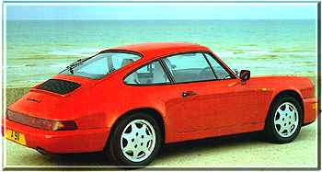

В конце 80-х годов появилась модель "911 Спайдер". Прошло три десятилетия, прежде чем наименование "спайдер" было реанимировано. Что касается турбоверсии, то она увидела свет уже в новом десятилетии, а точнее - в 1991 году. Новый стиль дизайна, мощный, в 320 л.с., "движок", изменения в подвеске и огромные литые диски на колесах превратили машину в какого-то необузданного зверя

В 1992 году семейство "Порше" пополнилось еще одной моделью с двигателем впереди - "968". Она заменила собой всю гамму 944, которые к этому времени перестали выпускаться. Но, несмотря на всю ее революционность, "968-й" все же было суждено стать последней в этом роде.

Что касается самой "конюшни", то на 1992 год в ней насчитывалось всего несколько моделей. Это классическая во все времена "911-я" модель со всеми возможными модификациями, "928 GTS" - самый большой автомобиль фирмы (к тому же не уступающий в цене 911) и вышеупомянутая "968-я" модель.

Это все, что касается внешней стороны деятельности фирмы "Порше". Если же заглянуть в недра ее бесконечных поисков и решений, то можно открыть для себя много нового. К примеру, еще в первые годы этого десятилетия автомобилисты находились под впечатлением от намерений "Порше", а в частности ее руководителя, подготовить к производству первую в своей истории четырехдверную модель. Получив кодовое обозначение "989", машина так и осталась на бумаге. Финансовые затруднения фирмы затормозили проект. Тем не менее это не отразилось на подготовке очередного, седьмого, обновления "Карреры".

Очередным подарком конструкторов "Порше" стал дебют в 1993 году на Франкфуртском автосалоне нового поколения модели "911" - тип 993. Новый "Порше" отличался от своего предшественника более мощным (272 л.с.) "движком", шестиступенчатой коробкой передач, принципиально новой (за всю историю 911) многорычажной задней подвеской, "широким" кузовом и наклонными фарами головного света. Спустя два года появился "Порше" с 408-сильным оппозитным турбодвигателем. Его главные отличия заключались в огромном заднем спойлере и полном приводе на все колеса. В этом же году завершили свой путь так и не оправдавшие надежд модели "928" и "968". Эпоха с "двигателем на перед" закончилась! После прекращения их производства в Штудтгарт-Цуффенхаузере все силы были брошены на развитие модели-долгожительницы "911".

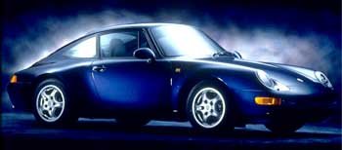

В 1995 году модельный ряд "Порше" пополнился необычным на первый взгляд "Порше-911 Тарга" со стеклянной крышей, убирающейся с помощью электропривода под заднее стекло.

Дабы закрепить свое послекризисное положение на рынке спортивных автомобилей и в классе "недорогих" машин, "Порше" в 1996 году представляет совершенно новый тип автомобиля - модель "Бокстер".

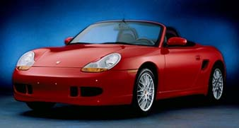

Искусственное название "Бокстер", которое образовано от слов "боксер" (тип двигателя) и "родстер" (тип кузова), как нельзя лучше подходит этому компактному двухместному автомобилю с совершенно новым 6-цилиндровым двигателем, установленным перед задней осью, с жидкостным (а не воздушным, как у "911-й") охлаждением и мощностью в 204 л.с. Модель имеет мягкий (автоматически складывающийся) верх. По желанию можно получить вариант и с жестким верхом. Наконец-то появился "дешевый" конкурент великой "911-ки".

15 июля 1996 года стало знаменательным днем в истории фирмы: был произведен миллионный "Порше". Им стал "911 Каррера" в полицейском (!) исполнении. Шеф фирмы профессор Ф.Порше презентовал юбилейную машину дорожной полиции земли Баден-Вюртемберг. Поистине драгоценный подарок. Что касается самого Фердинанда Порше, то в 1995 году он был награжден одной из высших наград страны - Большим серебряным знаком почета со звездой за заслуги перед Австрийской Республикой.

Каким же был следующий шаг "Порше" по закреплению долгожданного успеха? Им оказался дебют нового поколения модели "911". В 1997-м во Франкфурте она поразила всех своей совершенной внешностью. В новом автомобиле нашли свое место решения, заложенные еще в 1964 году, развитые в конце 80-х и законченные в "малютке" "Бокстере". Новичок увеличился в размерах, что повлияло в лучшую сторону на удобства в салоне. Мощный 300-"лошадиный" мотор, имея водяное охлаждение и многоклапанную головку блока цилиндров, способен разогнать это чудо техники до 280 км/ч.

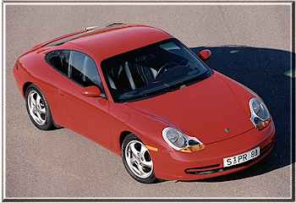

Компания надеется, что с этой модели начинается новая эра спортивных автомобилей Германии в новом столетии.

Несмотря на то что на свет появился новый "порш", на гоночных трассах компания не спешит заменять прежнюю модель на ее преемницу: в гонках класса "GT2" выступают привычные нам "круглоглазые". В гонках Большого Туризма (GT) лидирующее положение занимает "Порше-911 GT1" (544 л.с.).

На сегодняшний день "Порше" опять в числе преуспевающих компаний. Ушли в историю тяжелые годы. Налажено производство модели "Бокстер" на заводе "Валмет" в Швеции. Через год после появления "Бокстера" был представлен обновленный вариант. Старая модель "911" еще существует, ее продолжают выпускать в исполнениях "Тарга", "Каррера 4" и "4S".

Теперь что касается области экспериментальных разработок компании, ее концепт-каров. Увы, их было очень мало. Во-первых, это "Порше-Панамерикана" (1989 г.) с совершенно новым кузовом "а-ля "Тарга", нашедшим свое применение в современной модели "911-й" с этим же кузовом, потом "Порше-Бокстер" (1993 г.), впоследствии повлиявший на рождение серийной версии, и проект "С88" (1994 г.), олицетворявший собой очередную идею "народного автомобиля" для КНР.

Сегодня в конструкторском бюро полным ходом идут секретные разработки первого в истории "Порше" внедорожника и УПВ. Последние сведения из стана "Порше АГ" свидетельствуют, что фирма вновь начинает кооперировать с "Фольксвагеном" и очередным их детищем должен будет стать спортивный автомобиль, каким в свое время был "914-й". Все возвращается к истокам.

"Гвоздем" 1999 года становится GT3 (в кузове 996), пришедший на смену спартанской RS. Теперь во всех гонках дорожных машин и клубных гонках модель GT3 занимает лидирующее положение. Наконец-то Porsche удалось снять с атмосферного мотора 100 л.с. с литра (вот Вам и водяное охлаждение и многоклапанная головка). По динамике эта модель вплотную приближается к великому "turbo" - 4.8с.

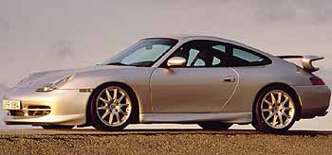

Следующий год - триумф нового turbo на базе 996 модели. Со скромными 420 л.с. он достигает "сотни" за 4.2 с. И подтверждает свое непосредственное отношение к рангу суперавтомобилей.

Последняя новинка - Carrera GT. Это скорее прототип такой, как 959. Я бы сказал: "Теперь фирму Ferrari можно закрывать". Десятицилиндровый V-образный двигатель из легкого сплава (уникальный мотор 928-го не остался забытым) мощностью 558 л.с, расположенный в базе на принципиально новом открытом шасси разгоняет "это" до сотни быстрее четырех секунд, а до 200 км/ч - за десять секунд. Вдумайтесь на секундочку в эти цифры!

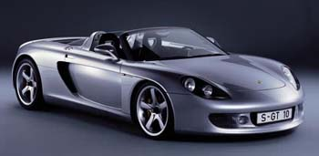

А что же сам Порше? Возможно, он так и не получил заслуженной похвалы за то, что сделал. Его жизнь и карьера прошли в тени отца, одного из самых талантливых конструкторов столетия. Однако сила и независимость "Порше АГ" - живое завещание Ферри. А его памятник - это его превосходные автомобили, где даже самые незаметные детали по совершенству стиля и изысканности являются произведениями искусства.

Ферри Порше больше нет с нами, но его великие заслуги перед своей фирмой и страной, где он творил, останутся в сердцах не только его соотечественников.